Diocesi di Molfetta - Ruvo – Giovinazzo - Terlizzi
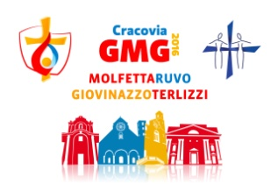
Ufficio Liturgico Servizio Diocesano
per la Pastorale Giovanile

Giornata Mondiale della Gioventù 2016

Inviamo alcune indicazioni liturgiche

- Per la preghiera dei fedeli in Parrocchia della domenica 24 luglio precedente la GMG:

- Ti affidiamo Signore i giovani di tutto il mondo che in questa settimana si riuniranno a Cracovia, città della Misericordia divina, per la Giornata Mondiale della Gioventù. Dona loro pace e gioia e fa che l’incontro col Papa sia foriero di nuova vitalità per la loro vita e la Chiesa intera, preghiamo

- Per i 186 giovani della nostra diocesi che sono in cammino verso Cracovia: fa’ o Signore che, animati dal desiderio di scoprire la bellezza dell’amore cristiano, siano pronti a custodire nello zaino che portano sulle spalle l’entusiasmo della fede, la certezza della speranza e l’operosità della carità, preghiamo.

- per il rosario di tutti i giorni a partire dal 21 luglio, con intenzioni particolari per San Giovanni Paolo II, protettore dei giovani:

Al termine di ogni decina:
…San Giovanni Paolo II, prega per noi
…Santa Faustina Kowalska, prega per noi

Orazione finale
Ti ringraziamo o Dio Padre nostro, per aver donato alla Chiesa e al mondo San Giovanni Paolo II. Egli con la sua fede ci ha guidato lungo la via che conduce a Te. Ti chiediamo di mostrarci misericordia per sua intercessione e di proteggere i nostri giovani a Cracovia. O nostro amatissimo San Giovanni Paolo II prega per noi figli, a te affidati dallo Spirito Santo. Ottienici aumento di Fede, di Speranza, di Carità; presenta al trono dell’Altissimo le nostre miserie ed ottienici grazie.

